Тема занятия: **Биоэлектрические явления в мембранах клеток**

* Потенциал покоя и Генерация потенциала действия

<https://disk.yandex.ru/d/2cWTYE7xd476LA>

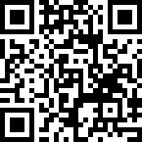

Тема занятия: **Проведение возбуждения по нервам. Нервно-мышечный синапс. Физиология мышц.**

* Электро механическое сопряжение и Явления в нервно мышечном соединении

<https://disk.yandex.ru/d/mbhhEWtftwS9IA>



Тема занятия: **Координация рефлекторной деятельности.**

**Центральные синапсы. Торможение в центральной нервной системе.**

**Свойства нервных центров**

* Центральное торможение спинномозговых рефлексов Опыт ИМ Сеченова

<https://disk.yandex.ru/d/2ArhGM0GjNw8Cw>

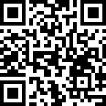

Тема занятия: **Форменные элементы крови. Гемопоэз.**

* Гематологические методы исследования

https://disk.yandex.ru/d/jPFoqvigsu2tCQ

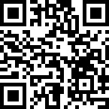

* Сетка камеры Горяева под микроскопом

https://disk.yandex.ru/d/OITwBPZxgJVWBA

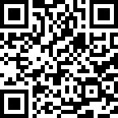

Тема занятия: **Физико-химические свойства крови**

* Гемоглобин

https://disk.yandex.ru/d/hZCU3rZ-s6Hbqw

